Лабораторная работа 2. Шишлянников Иван. Вариант 3.1.4

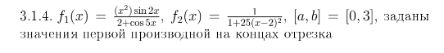

Задание 1

Построение сплайнов и сравнение с интерполируемой функцией.

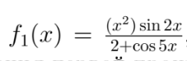

График сходимости:

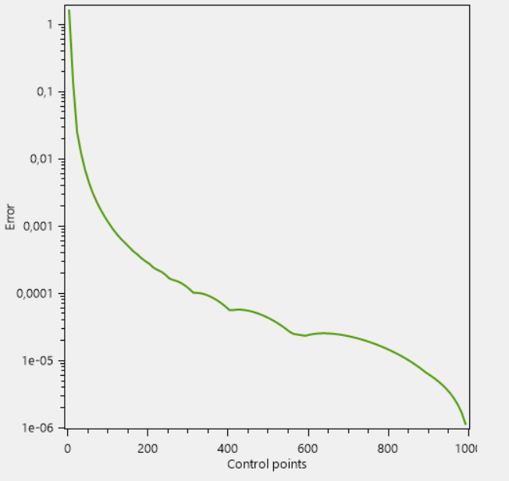

График функций (Сплайн построен по 6 точкам):

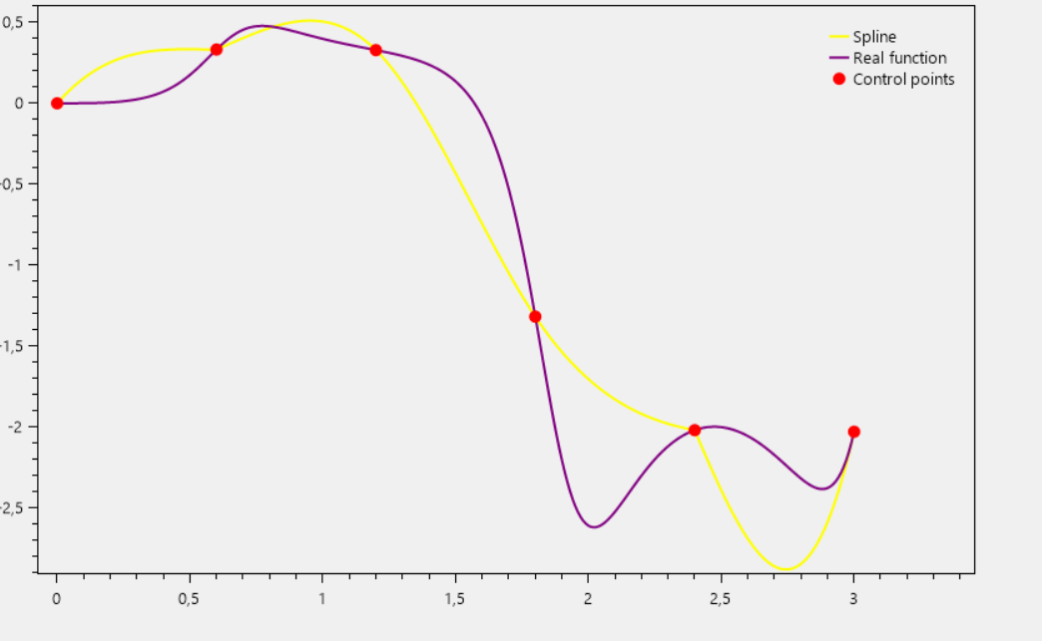

График остатка интерполирования:

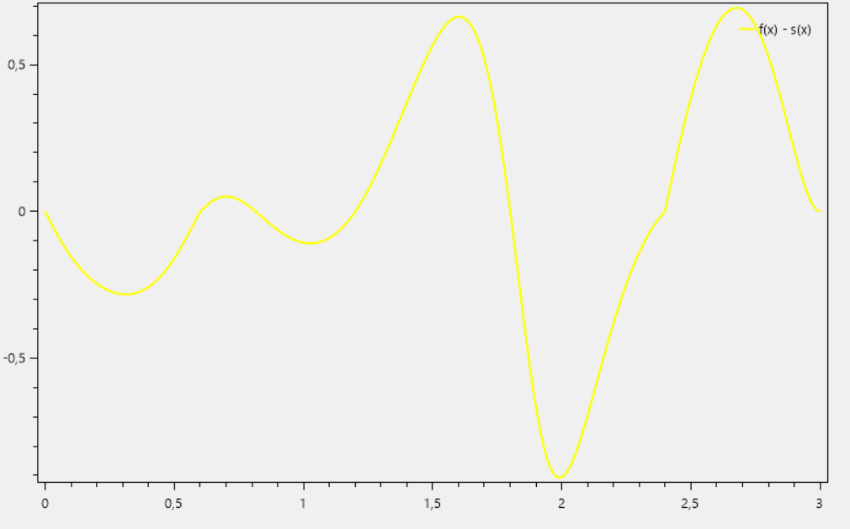



График сходимости:

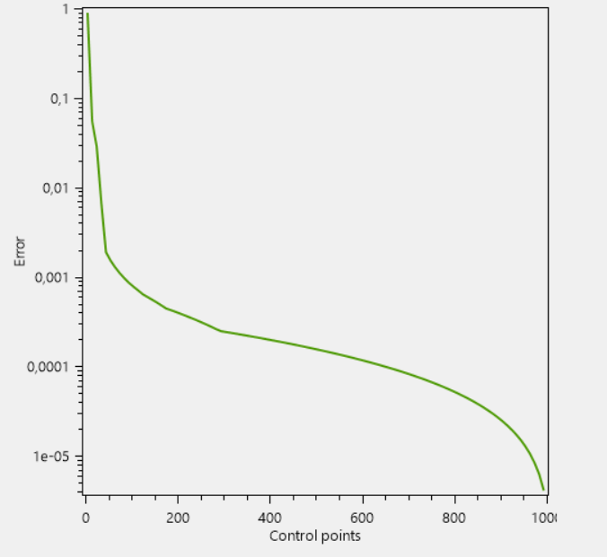

График функций (Сплайн построен по 6 точкам):

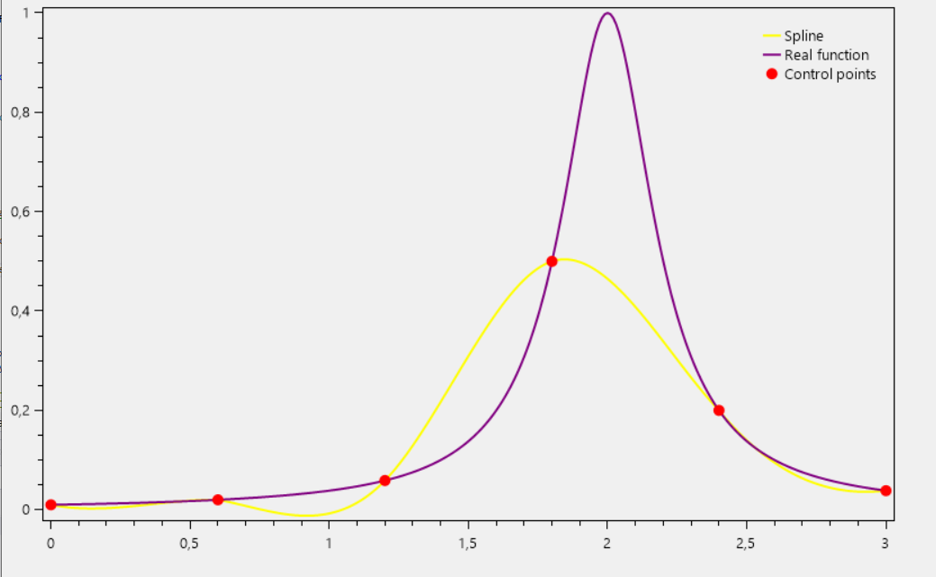

График остатка интерполирования:

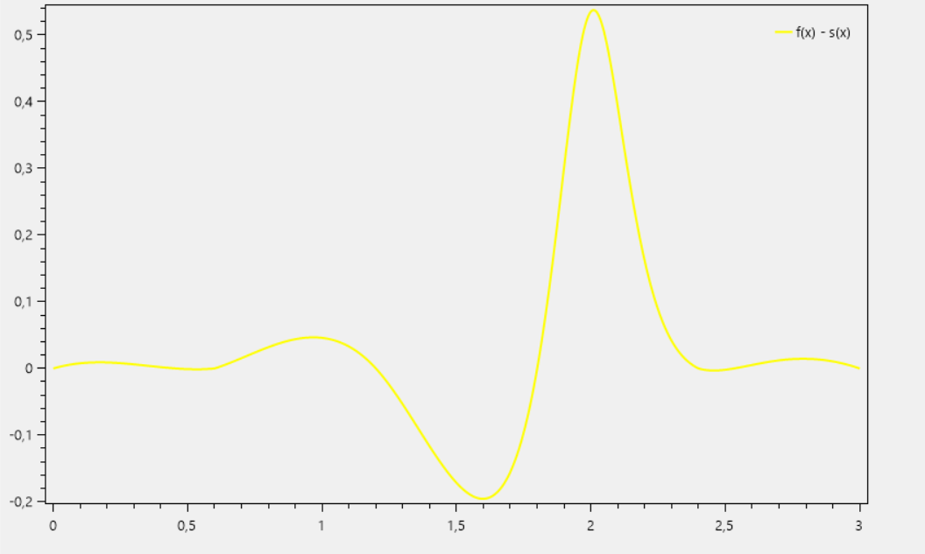

Ответы на вопросы:

1. Как ведет себя погрешность с ростом числа точек интерполяции в зависимости от вида функции. Почему?

Независимо от функции, при увеличении числа контрольных узлов, погрешность стабильно падает. Данный факт может быть обусловлен следующей теоремой:

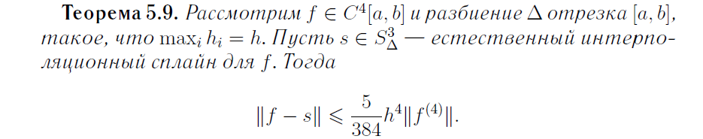

Так как наши узлы равноудалены друг от друга, то при увеличении их количества расстояние hi между ними будет уменьшаться, а значит,погрешность будет так же постоянно уменьшаться (следует из теоремы).

2.Какую минимальную погрешность интерполяции для каждой функции можно получить с помощью вашей программы? Почему?

Ошибка функции 1: 6,394884621840902E-13

Ошибка функции 2: 3,1108449149996886E-13

Лучших результатов достигнуть не удалось из-за ограничения на количество контрольных точек (10.000). Превышение данного значения может привести к сбою программы.